@mehmetakif.unaldi ORTAOKULU 5. SINIFLAR TÜRKÇE DERSİ 1. DÖNEM 2. YAZILI (5. SENARYO)
T.O.5.8. Metnin derin anlamını belirlemeye yönelik basit çıkarımlar yapabilme
On iki yaşındaki John, okulda kalmak isterdi ama hayat ona başka bir sorumluluk yükler: ailesinin geçimini sağlamak. Babası Avustralya’da kalan John’un annesi ve küçük kız kardeşi artık ona muhtaçtır. Böylece John, yüksekten korkmasına rağmen Forth Köprüsü’nün inşaatında çalışmaya başlar. Duman, çekiç sesleri ve tehlike dolu bu yeni dünyada John’un tek sığınağı, kütüphanede bulduğu kitaplar ve Amerika’dan gelen boş bir imza defteridir.
Bu metinde John’un yüksekten korkmasına rağmen köprüde çalışmaya başlamasının nedenini yazınız.
Cevap anahtarı için instagram @mehmetakif.unaldi
T.O.5.19. Bilgilendirici metinde düşünceyi geliştirme yollarını belirlemeye yönelik çözümleme yapabilme
(I) Geri dönüşüm, atıkların yeniden kullanılmasıdır. (II) Plastik şişelerin kalemliğe, kâğıtların deftere dönüştürülmesi geri dönüşüme örnektir.
Numaralanmış cümlelerde başvurulan düşünceyi geliştirme yollarını yazınız.
I. ………………………………..
II. ………………………………..
Cevap anahtarı için instagram @mehmetakif.unaldi
T.O.5.20. Metindeki söz sanatlarını belirlemeye yönelik çözümleme yapabilme
Aşağıdaki cümlelerde yer alan söz sanatlarını karşılarına yazınız.
- Güneş, sabah olunca bize gülümsedi. (…………………………)
- Köpeği görünce kalbim kuş gibi çırpındı. (…………………………)
- Rüzgâr, ağaçlara “Sabredin.” dedi. (…………………………)
Cevap anahtarı için instagram @mehmetakif.unaldi
T.Y.5.7. Yaratıcı yazı yazabilme
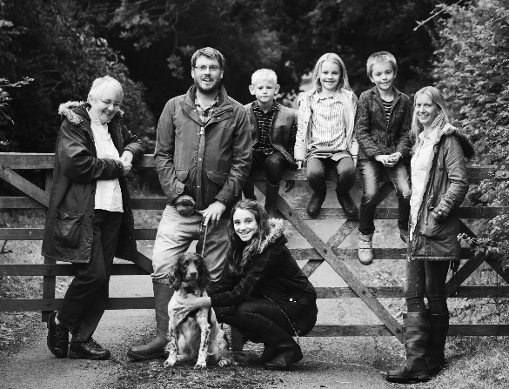 | ………………………………………………………………………...  …………………………………………………………………………  …………………………………………………………………………  …………………………………………………………………………  …………………………………………………………………………  ……………………………………………………………………….  ………………………………………………………………………..  ……………………………………………………………………….
Kendinizi fotoğraftaki herhangi bir kişinin yerine koyarak o günkü duygularınızı anlatan 5 cümlelik bir paragraf oluşturunuz.
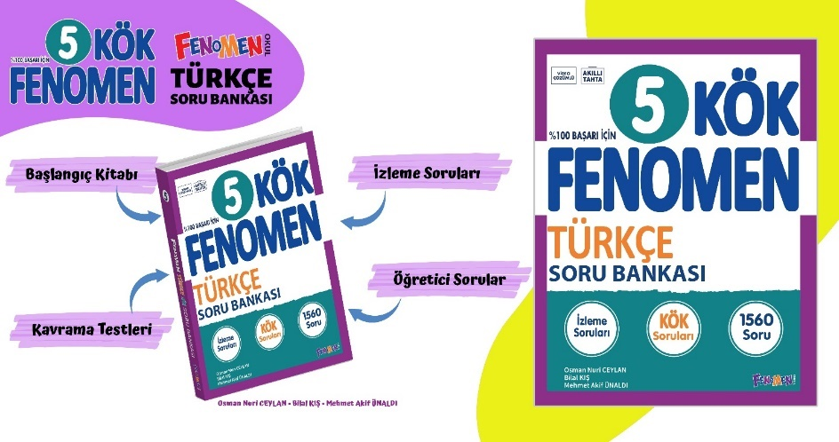
BAŞARILAR DİLERİM @mehmetakif.unaldi

